Министерство науки и высшего образования Российской Федерации Федеральное государственное бюджетное образовательное учреждение высшего образования

«Ульяновский государственный технический университет»

Кафедра «Вычислительная техника»

Дисциплина: : «Системы искусственного интеллекта»

Лабораторная работа №2

«Pandas и основы python»

Выполнил:

студент группы ИВТАПбд-41

Князев А.Д.

Проверил:

преподаватель кафедры «ВТ»

Святов К.В.

Ульяновск, 2025

# Цель работы:

1. Сгенерировать с использованием библиотеки pandas scv файл, содержащий 3 столбца: $x_{1}$, $x_{2}$, $y$ (> 400 строк, генерация с использованием функции linspace).
2. Открыть файл с использованием библиотеки pandas и построить графики: ${y(x}_{1})$ ( $x_{2}$- константа), ${y(x}_{2})$ ( $x_{1}$- константа).
3. Вывести для каждого столбца ($x_{1}$, $x_{2}$, $y$): среднее, минимальное и максимальное значения.
4. Сохранить в новый csv файл те строки, для которых выполняется условие: $x_{1}$ меньше среднее $x_{1}$ или $x_{2}$ меньше среднее $x_{2}$.
5. С использованием mplot3D построить 3D график функции ${y(x}_{1}, x_{2})$ в отдельном окне.

Вариант:

$y=\frac{x_{2}}{1+e^{−x_{1}}}$

# Реализация:

В начале кода происходит генерация значений $x_{1}$ и $x_{2}$ при помощи inspace из промежутка от -10 до 10 в количестве 100 значений. После чего происходит создание файла csv в котором будут храниться эти значения, а также будет храниться значение *y.*

|  |
| --- |
| def generate_data():  x1 = np.linspace(-10, 10, 100)  x2 = np.linspace(-10, 10, 100)  x1_grid, x2_grid = np.meshgrid(x1, x2)  y = x2_grid/(1+np.exp(-x1_grid)+1e-10)  x1_flat = x1_grid.flatten()  x2_flat = x2_grid.flatten()  y_flat = y.flatten()  df = pd.DataFrame({  'x1': x1_flat,  'x2': x2_flat,  'y': y_flat  })  df.to_csv('lab2_data.csv', index=False)  return df |

После генерации данных происходит рисование 2D графиков ${y(x}_{1})$ ( $x_{2}$- константа), ${y(x}_{2})$ ( $x_{1}$- константа) (рисунок 1 и 2).

|  |
| --- |
| def plot_graphs(df):  x2_const = df['x2'].mean()  closest_x2 = df['x2'].iloc[(df['x2']-x2_const).abs().argsort()[:1]].values[0]  df_x2_const = df[np.isclose(df['x2'], closest_x2, atol=0.01)]  plt.figure(figsize=(12, 5))  plt.subplot(1, 2, 1)  plt.scatter(df_x2_const['x1'], df_x2_const['y'], color='blue')  plt.title(f'График y(x1) при x2 = {closest_x2:.2f}')  plt.xlabel('x1')  plt.ylabel('y')  plt.grid(True)  x1_const = df['x1'].mean()  closest_x1 = df['x1'].iloc[(df['x1']-x1_const).abs().argsort()[:1]].values[0]  df_x1_const = df[np.isclose(df['x1'], closest_x1, atol=0.01)]  plt.subplot(1, 2, 2)  plt.scatter(df_x1_const['x2'], df_x1_const['y'], color='red')  plt.title(f'График y(x2) при x1 = {closest_x1:.2f}')  plt.xlabel('x2')  plt.ylabel('y')  plt.grid(True)  plt.tight_layout()  plt.show() |

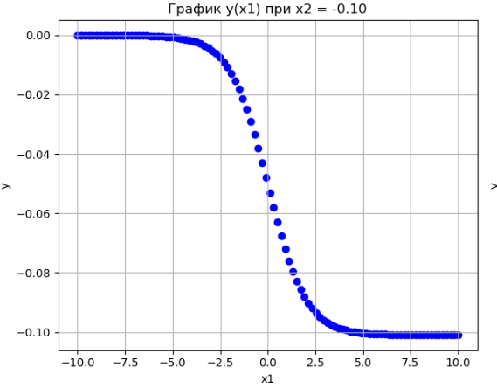

**Рисунок 1.** График функции при постоянном $x_{2}$

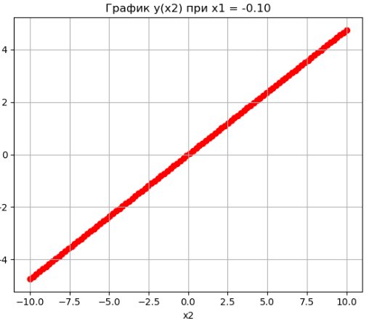

**Рисунок 2.** График функции при постоянном $x_{1}$

После того, как были нарисованы 2D графики происходит вычисление среднего, минимального и среднего значений ${y, x}_{1} и x_{2}$. После чего происходит запись данных в новый csv файл, которые удовлетворяют условию, указанному в цели работы.

|  |
| --- |
| def print_statistics(df):  print("Статистика по столбцам:")  for col in df.columns:  print(f"{col}:")  print(f" Среднее: {df[col].mean():.2f}")  print(f" Минимальное: {df[col].min():.2f}")  print(f" Максимальное: {df[col].max():.2f}")  print()  def filter_and_save(df):  mean_x1 = df['x1'].mean()  mean_x2 = df['x2'].mean()  filtered_df = df[(df['x1'] < mean_x1) | (df['x2'] < mean_x2)]  filtered_df.to_csv('lab2_filtered_data.csv', index=False)  print(f"Сохранено {len(filtered_df)} строк в lab2_filtered_data.csv") |

После того, как был создан новый файл, происходит рисование 3D графика (рисунок 3).

|  |
| --- |
| def plot_3d(df):  x1 = df['x1'].unique()  x2 = df['x2'].unique()  x1_grid, x2_grid = np.meshgrid(x1, x2)  y_grid = df['y'].values.reshape(len(x2), len(x1))  fig = plt.figure(figsize=(10, 8))  ax = fig.add_subplot(111, projection='3d')  surf = ax.plot_surface(x1_grid, x2_grid, y_grid, cmap='viridis', alpha=0.8)  ax.scatter(df['x1'], df['x2'], df['y'], color='red', s=10)  ax.set_title('3D график функции y = x2/(1 - e^(-x1))')  ax.set_xlabel('x1')  ax.set_ylabel('x2')  ax.set_zlabel('y')  fig.colorbar(surf, shrink=0.5, aspect=5)  plt.show() |

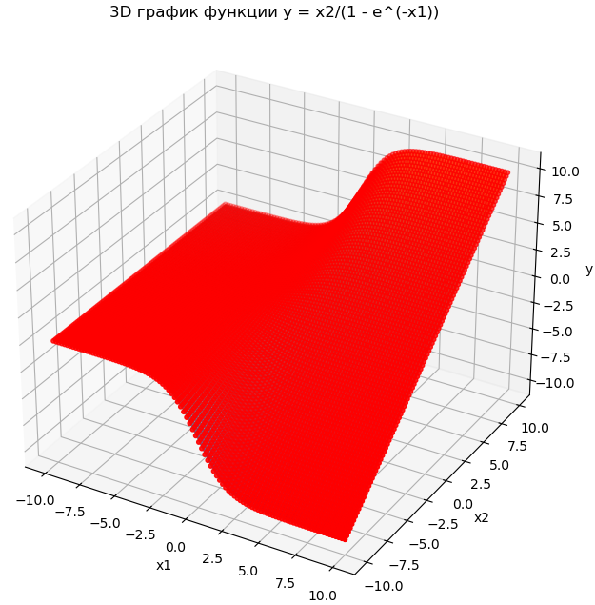

**Рисунок 3.** 3D график функции

# Вывод

В ходе данной лабораторной работы были построены 2D и 3D графики функции $y=\frac{x_{2}}{1+e^{−x_{1}}}$, на основе сгенерированных данных, а также произвед1н анализ статистических данных.